Mardi 13 janvier 2026 CM1/CM2
CM 16 M

Tuesday 13th january

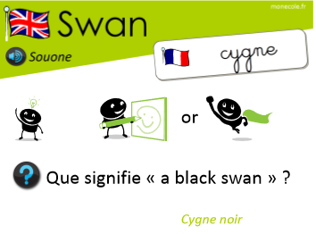
8h45 : Accueil
Appel, appel cantine, mot du jour : la grève

8h50 : Anglais Rituel
Vocabulary 5
What colour is it ? It’s……

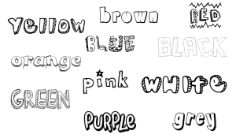

8h55 : Problème flash
CM1 : D'un bidon de produit destiné au traitement du bois, Philippe a soutiré 1,75 L ; 4 L et 2,5 L. Quelle quantité totale de produit a-t-il soutirée ? 1,75 + 4 + 2,5 = 8,25. Il a soutiré 8,25 L.
CM2 : Wilson achète 0,840 kg de rôti ; un chou de 1,730 kg et 2,350 kg de carottes. Quelle charge Wilson doit-il porter ? 0,840 + 1,730 + 2,350 = 4,920. Wilson doit porter 4,920 kg.

9h00 : Opérations
CM1 : 324 + 45 + 7 = 376
12 348 : 54 = 228 (36)
CM2 : 1 598 x 526 = 840 548
9 512 x 54,6 = 519 355,2

9h05 : Calcul mental CM1
Obj : Calculer une décomposition de tête Leçon CM3
Echauffement : Colorie la bonne opération approchée.
750 + 30
750 + 20
754 + 27
760 + 20
840 + 750
840 + 740
260 + 100
270 + 100
260 + 90
261 + 99
480 + 120
490 + 120
489 + 127
490 + 130
480 + 130
760 + 30

830 + 740
832 + 749
830 + 750
270 + 90

Calcul automatisé :
Donne le résultat approché pour chacune des additions :
808 + 38 850 647 + 251 900 464 + 142 600 786 + 291 1 080
699 + 403 1 100 251 + 148 400 468 + 71 540 516 + 421 940
862 + 741 1 600 851 + 48 900 244 + 26 270 772 + 372 1 140
116 + 92 210 198 + 101 300 752 + 51 800 247 + 238 490
916 + 362 1 280 324 + 222 540 757 + 47 810 462 + 334 790

Problème : Un alpiniste descend une paroi rocheuse. Il se sert d’une corde de 57 mètres, puis d’une corde de 32 mètres. Donne le résultat approché de la longueur totale de la corde.
Environ 90 mètres.

Calcul réfléchi : Comptes mystérieux

Remets ces signes à leur place : - et + : 100 + (17 - 2) = 115

Trouve la fin : 590 + 80 670 + 50 720 + 30 750

Problème : Madame Beslin achète un énorme gâteau d’anniversaire. Elle donne 68 €. La pâtissière lui dit qu’il manque 14 euros. Donne le résultat approché de ce qu’a coûté le gâteau.
Environ 80 €.

Clap : Donne le résultat approché pour chacune des additions : 654 + 151, 427 + 84, 632 + 31, 857 + 64, 474 + 68 800, 510, 660, 920, 540

9h05 : Calcul mental CM2
Obj : Diviser de 1 à 10 Leçon CM4
Echauffement : Colorie la bonne réponse.
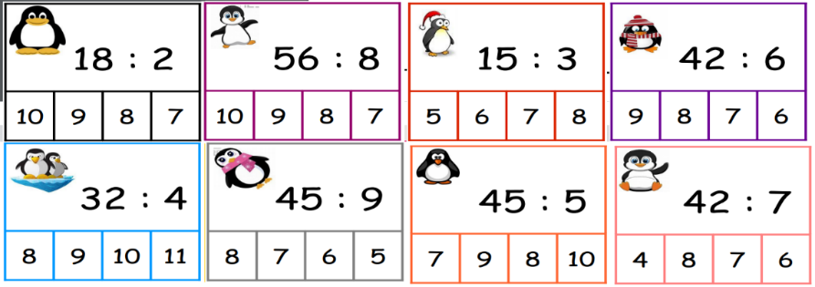
Calcul automatisé :
32 : 8 = 4 54 : 6 = 9 3 = 27 : 9 5 = 25 : 5
2 = 6 : 3 35 : 5 = 7 72 : 8 = 9 4 = 28 : 7
48 : 6 = 8 9 = 27 : 3 20 : 2 = 10 18 : 6 = 3
7 = 14 : 2 42 : 7 = 6 24 : 4 = 6 45 : 5 = 9
15 : 3 = 5 24 : 6 = 4 40 : 4 = 10 80 : 10 = 8

Problème : Marie a 12 œufs et 3 paniers. Elle met le même nombre d’œufs dans chaque panier. Combien d’œufs y a-t-il dans chaque panier ?
Dans chaque panier, il y a 4 œufs.

Calcul réfléchi : Compte mystérieux
Je pense à un nombre. Je le divise par 9 et j’ajoute 5. Je trouve 13. A quel nombre ai-je pensé ? (72 : 9 ) + 5 = 13
Par quoi diviser 56 pour trouver 7 : 8

Problème : Combien d’étages y a-t-il dans un hôtel de 24 chambres si chaque étage a 6 chambres chacun ?
Il y a 4 étages.

Clap : 63 : 7, 72 : 9, 45 : 5, 21 : 7, 4 : 2 9, 8, 9, 3, 2

9h20 : Calcul en ligne CM1
Leçon CL4
Fais les moitiés, tiers, quarts, les divisions par 5.
Moitié de 144 144 : 2 = 72
Tiers de 630 630 : 3 = 210
Quart de 416 416 : 2 = 208 : 2 = 104
Diviser 550 par 5 550 : 10 = 55 x 2 = 110
Moitié de 248 248 : 2 = 124

9h20 : Calcul en ligne CM2
Leçon CL4
Fais les doubles, moitiés, triples, tiers.
Double de 1 444 1 444 x 2 = 2 888
Moitié de 462 462 : 2 = 231
Triple de 323 323 x 3 = 969
Tiers de 333 333 : 3 = 111
Double de 117 117 x 2 = 234

9h25 : Ecrire un nombre
Ecrire en nombre 32 dizaines de millions, 2 centaines de milliers et 25 dizaines ; 45 dizaines de milliers; 258 457 145

9h25 : Ecrire un nombre
Ecrire en nombre 1254 millions; 256 dizaines, 25 centièmes ; 12 258 978

9h30 : Compréhension rapide Cycle 3 n°15
Obj : Retrouver les informations implicites (cause)
CM1 : Les vacanciers étaient enchantés de leur voyage. Les escales ont été multiples et intéressantes, les paysages grandioses. La richesse des différentes cultures rencontrées a comblé la curiosité des passagers. Tout à coup, la sirène retentit, chacun est sommé par haut-parleurs de monter rapidement sur le pont avec son gilet. Aussitôt, un remue-ménage extraordinaire agite les cabines et les couloirs. Pourquoi ? Que se passe-t-il ?
Le bateau coule.
CM2 : Un froid vif s’était installé depuis une semaine. À la veille des départs en vacances de Noël, chacun s’en réjouissait : les trajets jusqu’aux stations de ski seraient agréables, la neige serait belle et douce. Mais ce matin le froid a faibli et une pluie fine s’est mise à tomber. Quels seront les effets de ces conditions météorologiques ?
Il risque de ne pas y avoir assez de neige.

9h35 : Apprendre à écrire des mots courants/des mots invariables CM1/CM2

CM1 : Luisant, aspirer, le bénéfice, les gens, le prisonnier/depuis, désormais

CM2 : Le manuel, une flaque, le caractère, la mission, le profit/demain, jusqu’à

9h40 : Conjugaison

Correction CM1

 | TU | ELLE | VOUS | ILS
Avoir | As | A | Avez | Ont
Aller | Vas | Va | Allez | Vont
Etre | Es | Est | Etes | Sont
Manger | Manges | Mange | Mangez | Mangent
Finir | Finis | Finit | Finissez | Finissent
Vendre | Vends | Vend | Vendez | Vendent
Courir | Cours | Court | Courez | Courent
Mettre | Mets | Met | Mettez | Mettent

Correction CM2

TU | Présent | Futur simple | Futur proche | Imparfait
Avoir | As | Auras | Vas avoir | Avais
Aller | Vas | Iras | Vas aller | Allais
Etre | Es | Seras | Vas être | Etais
Manger | Manges | Mangeras | Vas manger | Mangeais
Vomir | Vomis | Vomiras | Vas vomir | Vomissais
Joindre | Joins | Joindras | Vas joindre | Joignais

9h45 : Littérature
Robinson Crusoé texte simplifié Chapitres 3 et 4.

10h15 : Poésie sur deux semaines 10h15 : Poésie sur deux semaines
Obj : Ecrire la poésie n°8 et dire la poésie n°7 Obj : Ecrire la poésie n°8 et dire la poésie n°7
Obj : Ecrire sa propre poésie Obj : Ecrire sa propre poésie
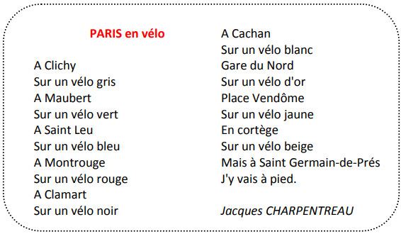
invente ta propre poésie suivant le modèle : Paris en bateau

10h30 : RECREATION
10h45 : Mathématiques
Obj : Savoir résoudre des problèmes de proportionnalité
Compagnon Maths
Exercices 1 p 74, 4,5 p 75
Leçon N12

10h45 : Mathématiques
Obj : Savoir placer les fractions sur une droite graduée
Compagnon Maths
Exercices 4,5,6,7,8 p 47, 10,11 p 48
Leçon N7

11h15 : Littérature, écriture
Obj : Ecrire une histoire de pirates
Savoir écrire une histoire de pirates : Ecrire une histoire de pirates par étapes. Cette écriture se fera sur toute la période 3 en groupe de 4.

11h45 : REPAS

13h30 : ALLEMAND (voir après-midi)

13h30 : Fluence première lecture et questions de compréhension.

13h35 : Lecture rapide CM1/CM2

L’ordre des mots : Repérer rapidement des mots dans une liste alphabétique.

Entoure le mot qui convient pour que l’ordre alphabétique soit respecté.

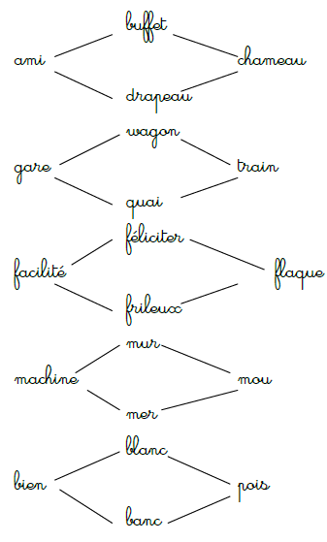

L’ordre des mots : Repérer rapidement des mots dans une liste alphabétique.

Entoure le mot qui convient pour que l’ordre alphabétique soit respecté.

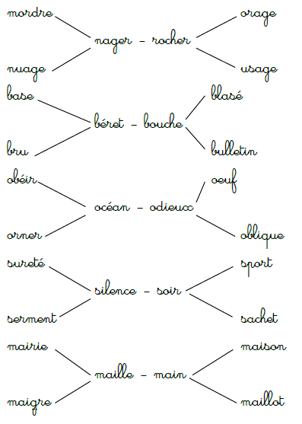

13h40 : Je lis, je comprends CM1/CM2
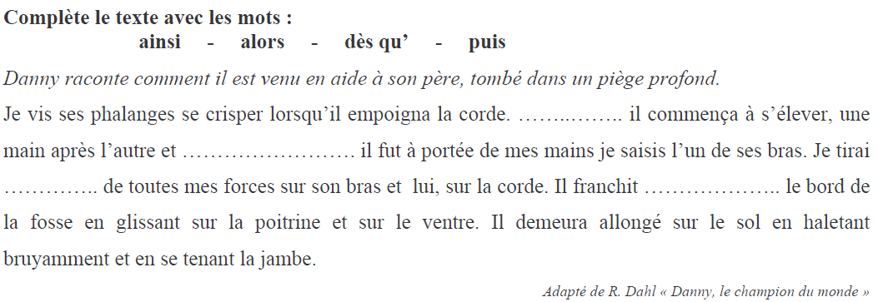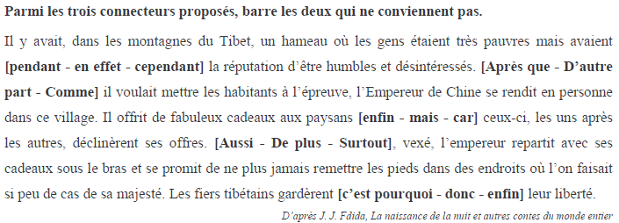
Ainsi
Alors
Dès qu’
Puis

13h45 : Grammaire
Obj : Savoir à quoi servent les compléments du verbe
Observation réfléchie de la langue française (La balle aux mots)
Exercices 1,2,3,6 p 98,99
Leçon G9 suite 2

13h45 : Grammaire
Obj : Savoir reconnaître les composants du groupe nominal
Observation réfléchie de la langue française (La balle aux mots)
Exercices 1,3,4,7 p 97
Leçon G11

14h20 : Ecriture des devoirs
Pour mardi 20 janvier :
Poésie : Apprendre la poésie n°8 la moitié (interrogation le 27 janvier) (CM1/CM2)
Grammaire : Contrôle G9 (CM1) et G9/G11 (CM2)
Français : Contrôle de copie (revoir les majuscules) (CM1/CM2)
Sciences : Apprendre S14 (CM1/CM2)
Lire Robinson Crusoé chapitres 5 et 6

Pour jeudi 15 janvier :
Mathématiques : N7 (CM1), N12 (CM2)
Mathématiques : Facultatif : Exercices plus 1,2,3 (CM1)
Facultatif : Exercices plus 1,2, 3 p 64 (CM2)

Pour mardi 27 janvier :
Poésie : Apprendre la poésie n°8 entière (CM1/CM2)

14h30 : Sciences
Voir S14 séance 2 : L’air et les pollutions de l’air

15h30 : RECREATION

15h45 : E.P.S
Obj : Développer des habilités motrices de base, en s’appuyant sur le besoin de mouvement des enfants, Construire des situations permettant à l’élève de dédramatiser l’activité par approche ludique.
Tic Tac Toe

